

При разработке реляционных баз данных встречаются ситуации, когда неизвестно количество полей записи или их слишком много и заполнены они не полностью. Лет 20 назад типовым вариантом было создать таблицу заголовков и таблицу, хранящую название или ID названия переменной и ее значение (далее ключ/значение). В современных базах появилась возможность хранения строк в XML и JSON. Я решил попробовать все четыре варианта хранения и сравнить их.

В исследовании источником данных послужила таблица со сгенерированными записями с 11 значащими полями: 5 числовых, 3 битовых, 3 строчных. В одном дополнительном поле лежало целочисленное ID типа, которое просто копировалось в соответствующее поле во всех вариантах хранения. Первичный ключ типа BIGINT, генерировался с помощью IDENTITY.

Параметры теста:

Операции:

* INSERT из таблицы источника (для варианта ключ/значение использовался курсор),
* SELECT из полученной в таблицу со структурой, совпадающей с таблицей источником,
* INSERT в таблицу с помощью курсора.

Варианты хранения:

* Обычное хранение в полях,
* JSON в строке nvarchar(2000) и nvarchar(MAX),
* XML используя тип XML,
* Таблица ключ/значение (были добавлены вторичные ключи и некластеризованный индекс по ID величины и ID записи).

Количество данных в операции:

* От 20 до 80 тыс. записей. С шагом в 20 тыс.

Задержка после каждой операции:

* 2 секунды.

Количество попыток:

* 6.

Программное обеспечение:

* MS SQL Server 2017 Express.

Аппаратное обеспечение:

* ASUS GL533VD Intel i7-7700HQ 2.8 GHz, 12 GByte RAM, 500 GByte, SSD Samsung 970 EVO PCI.

Анализ результатов:

* После нескольких запусков теста было отмечено, что первая операция INSERT, шедшая после операций над обычной таблицей, с таблицами JSON или XML выполнялась значительно дольше остальных тестов. На попытках 2-6 такого не отмечалось. Поэтому из расчета первая попытка была исключена. Предполагаю, что увеличение первой операции INSERT для JSON или XML связано с загрузкой MS SQL Server дополнительных библиотек работы с XML и JSON.
* При просмотре данных до усреднения было замечено, что MS SQL Server от попытки к попытке, которые выполнялись в цикле) увеличивает время исполнения оператора. Рост небольшой – доли процента, но надо знать, что такое возможно.
* **INSERT**

**График зависимости времени выполнения (мс) от размера пакета записей для оператора INSERT**

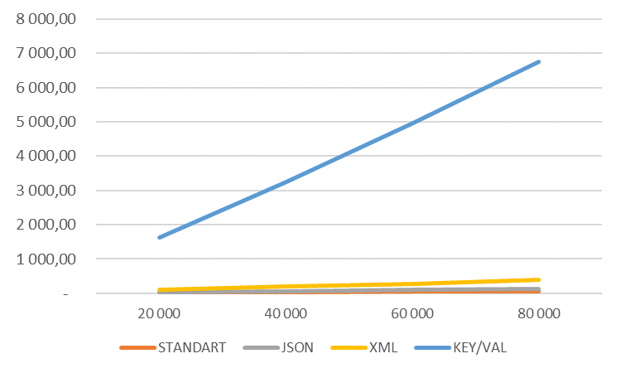

Вариант хранения ключ/значение – худший вариант, хранение в полях таблицы – лучший вариант. Время обработки увеличивается более, чем в 80 раз, при увеличении записей время выполнения растет быстрее остальных вариантов.

Если выбирать XML или JSON, то JSON. Относительно стандартного метода хранения JSON будет только в два раза медленнее.

* **SELECT**

**График зависимости времени выполнения (мс) от размера пакета записей для оператора SELECT**

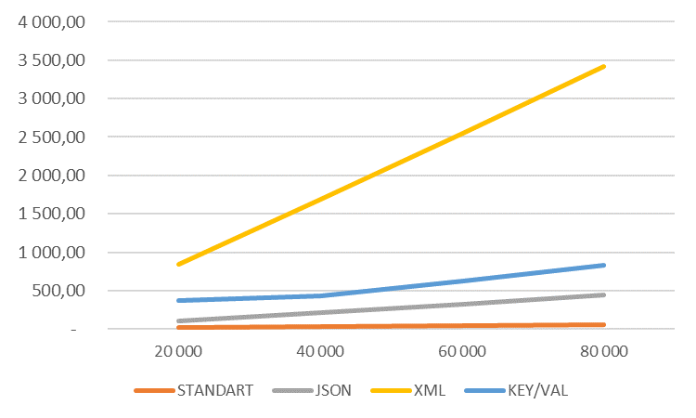

Самый медленный селект… для XML. JSON опять второй после стандартного хранения. Странно, но и при росте количества записей в операции время исполнения растет быстрее, чем для всех остальных операций.

* **CURSOR**

**График зависимости времени выполнения (мс) от размера пакета записей для оператора CURSOR**

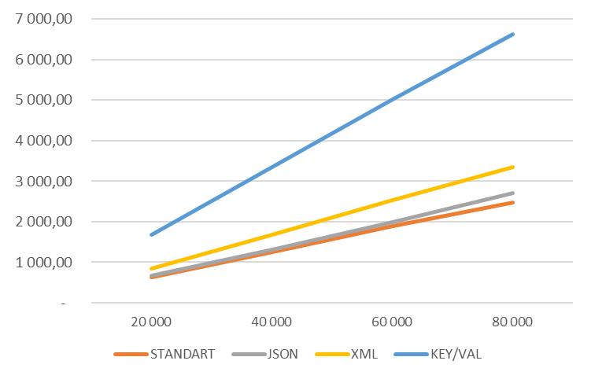

Не зря во всех учебниках не рекомендуют использовать курсоры. По сравнению с INSERT для обычной таблицы JSON и XML время выполнения увеличится от 8 до 30 раз. Но практика показывает, что замена INSERT курсором может сократить количество ошибок исполнения и времени исполнения при обращении к удаленному серверу. MS SQL Server любит загрузить с начала все данные по SELECT в память, а затем выполнить INSERT. Если это в одной базе, то получим кеширование на диск, если данные переносятся с другого сервера, то можно напороться на потерю данных и ошибку.

Что касается технологии хранения, то лучшая скорость выполнения у стандартной технологии хранения. Вторая по скорости - JSON, она хуже только на 5%.

Другие выявленные особенности:

* Для JSON важен размер строки, в котором хранятся данные. Если размер NVARCHAR будет 2000 символов, то JSON в операции INSERT будет на 1,81 раза медленнее стандартного хранения, если ограничения нет, то уже 3,4. Для операции SELECT в 6 и 12 раз соответственно. Для курсоров размер поля не играет практически никакого значения.
* Относительная разница в скорости между технологиями слабо зависит от размера набора данных.

**В сухом остатке –** если есть возможность храните данные в полях, если нет – формат JSON. XML и таблиц ключ/значение лучше избегать.